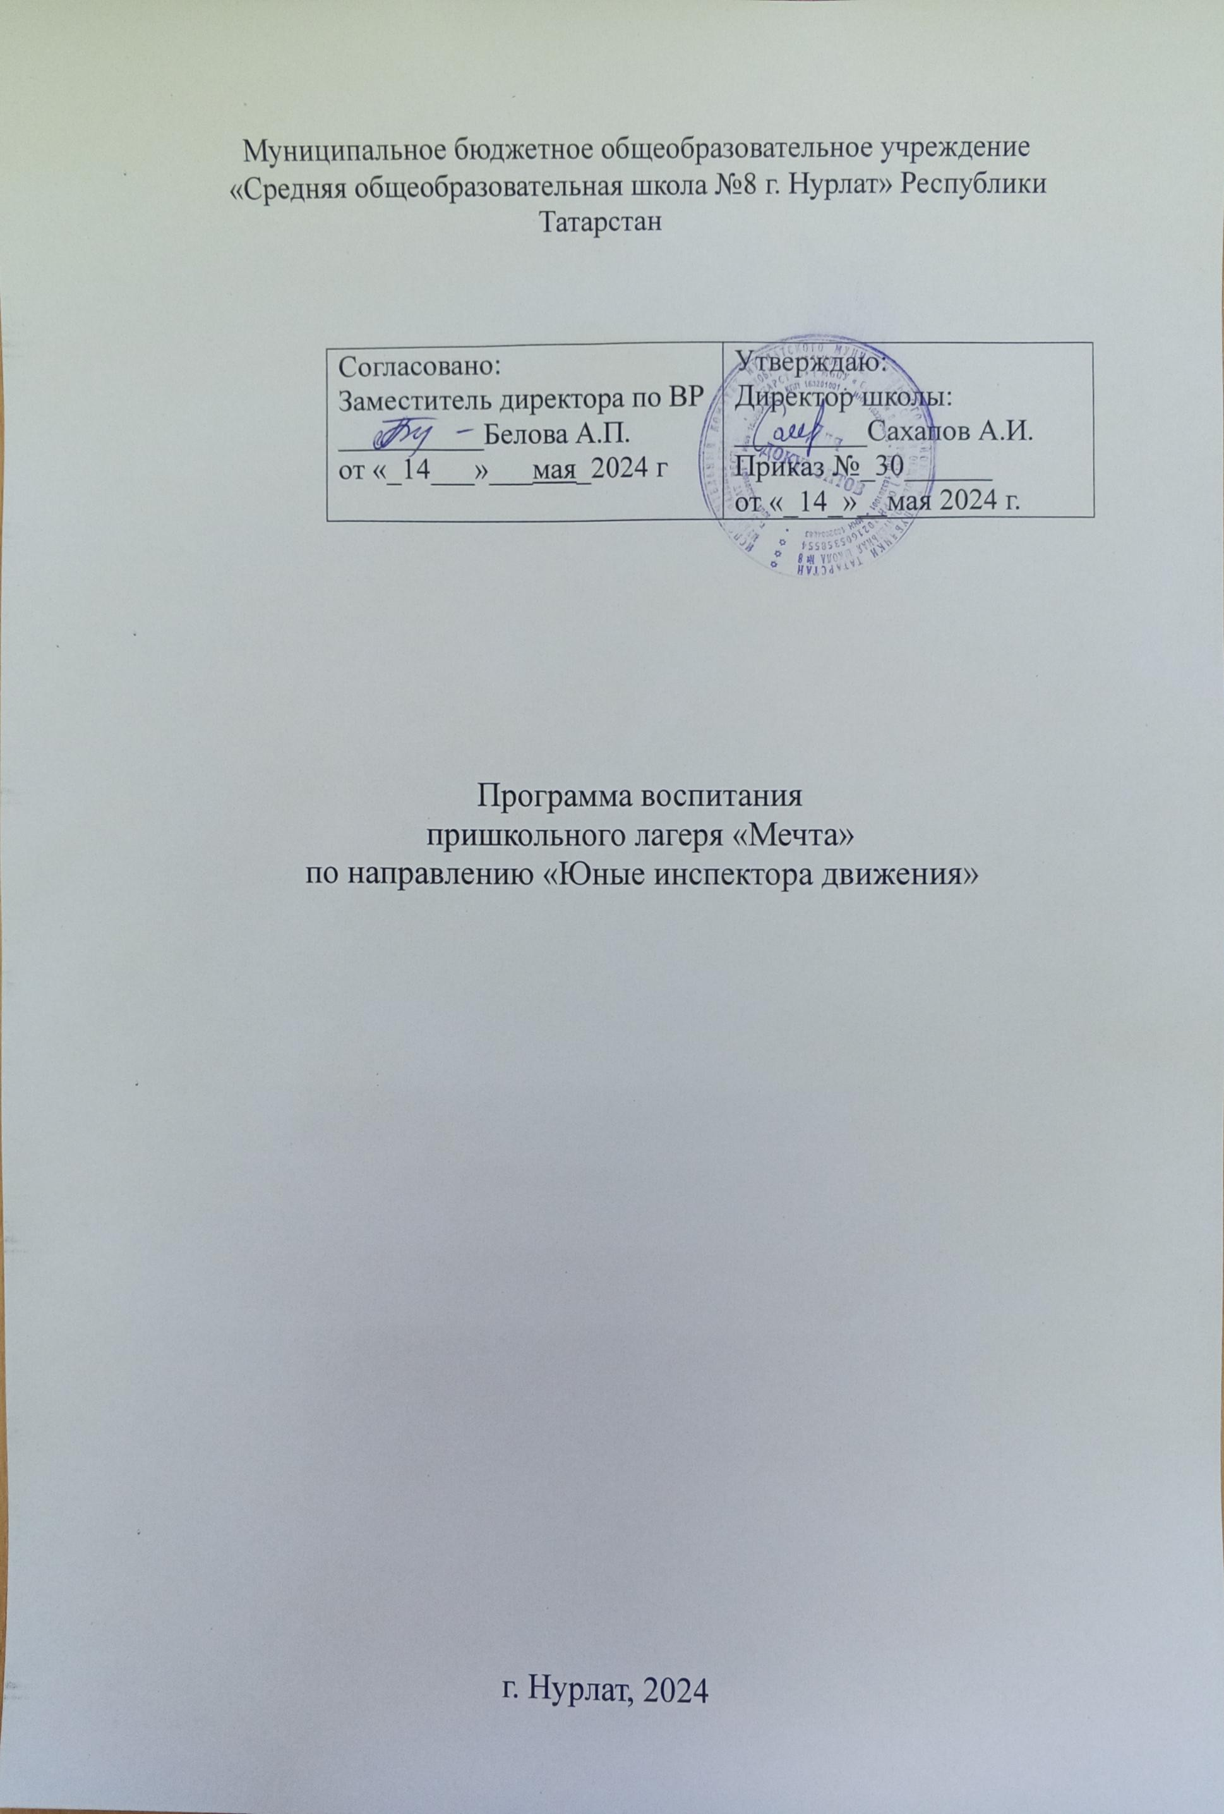
Муниципальное бюджетное общеобразовательное учреждение
«Средняя общеобразовательная школа №8 г. Нурлат» Республики Татарстан

Согласовано:  Заместитель директора по ВР  __________Белова А.П.  от «_14___»___мая_2024 г | Утверждаю:  Директор школы:  _________Сахапов А.И.  Приказ №_30______  от «_14_»__мая 2024 г.

Программа воспитания
пришкольного лагеря «Мечта»
по направлению «Юные инспектора движения»

г. Нурлат, 2024

Программа работы отряда «Юные инспектора движения» (ЮИД)

Пояснительная записка.
Из года в год увеличивается поток автомобилей на дорогах, что создает объективную реальность возникновения дорожно-транспортных происшествий. Причем, несчастные случаи все чаще происходят не на больших транспортных магистралях, а на маленьких дорогах, рядом с остановками, а иногда и во дворе дома. И, к сожалению, зачастую причиной дорожно-транспортных происшествий бывают дети. Это происходит потому, что учащиеся не знают правил дорожной безопасности или нарушают их, не осознавая опасных последствий нарушений. Донести эти знания до детей, выработать в детях потребность в соблюдении правил дорожного движения для самосохранения - в этом и состоит задача учителя и отряда ЮИД.

Общение с сотрудниками ГИБДД, беседы и игры на данную тему в непринужденной обстановке производит на детей более сильное впечатление, чем традиционный урок. В атмосфере общего творчества все усваивается намного легче, поэтому полезно устраивать конкурсы рисунков, сочинений, проблемные ситуации. Мероприятия по агитации дорожно-транспортной безопасности дают возможность детям проявить свои творческие способности. Умение донести до других информацию, которую ты знаешь в творческой форме, не такое уж легкое дело, а главное интересное. Соревнования по фигурному вождению велосипеда с соблюдением правил дорожного движения дают возможность проявить себя на практике. В том случае, когда учащийся чувствует себя водителем, отвечающим за положение на проезжей части дороги, помогает сознательней оценивать поведение пешехода и быть более требовательным к себе. Причем, знание основ медицинских знаний и умение оказывать первую медицинскую помощь в аварийной ситуации помогает учащимся уверенней чувствовать себя в жизни. В конце учебного года детям дается возможность проверить свои знания и умения на школьных соревнованиях «Безопасное колесо».

Главные принципы:
- Деятельность отряда не должна нарушать учебный процесс школы.
- Использование наглядного пособия, ИКТ и всех средств наглядности.
- Добровольность участия в данном виде деятельности.
- Активность и творческий подход к проведению мероприятий.
- Доброжелательная и непринужденная обстановка работы.

Цель:
Охрана жизни и здоровья юных граждан, защита их прав и законных интересов путем предупреждения дорожно-транспортных происшествий используя различные формы деятельности.

Задачи:
1. Закрепление полученных знаний по ПДД учащимися на классных часах и углубление их.
2. Выработка навыков поведения на улице, дороге, перекрестках через решение проблемных ситуаций, игровые моменты, пропаганду безопасности движения.
3. Обучение грамотным действиям в непредвиденных чрезвычайных ситуациях на дороге.
4. Практическое закрепление знаний и умений по правилам вождения велосипеда на специально отведенной площадке.
5. Воспитание ответственного образцового участника дорожного движения, активного агитатора безопасности дорожного движения.
6. Сотрудничество с работниками ГИБДД в практической деятельности.

Основные методы, используемые для реализации программы:
В обучении – практический, наглядный, словесный, работа с книгой, видеометод.
В воспитании – (по Г.И. Щукиной) – методы формирования сознания личности, методы организации деятельности и формирования опыта общественного поведения, методы стимулирования поведения и деятельности.

Работа отряда ЮИД основывается на различных видах деятельности:
- Изучение правил дорожного движения и пропаганда их в классах;
- Встречи, рейды и беседы с инспектором ГИБДД;
- Встречи с медицинским работником, с целью изучения основ медицинских знаний и применения знаний на практике;
- Проведение практических занятий по вождению велосипеда;
- Участие в различных конкурсах по профилактике дорожно-транспортной безопасности;
- Проведение игр, конкурсов, соревнований в школе.

Основные формы деятельности по данной программе: обучение, применение знаний на практике через практические занятия, рейды, соревнования, игры, практическая работа по проведению пропаганды безопасности дорожного движения через конкурсы, викторины.

В работе отряда участвуют учащиеся 2а классов. Создается актив детей для оказания помощи изучения ПДД во всех классах начального и среднего звена через агитацию, пропаганду, конкурсы, игры, соревнования.

Развитие значимых для данной деятельности личностных качеств:
• Самостоятельности в принятии правильного решения;
• Убежденности и активности в пропаганде добросовестного выполнения правил дорожного движения, как необходимого элемента сохранения своей жизни;
• Внимательности и вежливости во взаимоотношениях участников дорожного движения;
• Здорового образа жизни и навыка самостоятельного физического совершенствования.

Учащиеся должны: знать:
• правила дорожного движения, нормативные документы об ответственности за нарушение ПДД;
• серии дорожных знаков и их представителей;
• способы оказания первой медицинской помощи;
• техническое устройство велосипеда. уметь:
• работать с правилами дорожного движения, выделять нужную информацию;
• работать по билетам, предложенным газетой «Добрая дорога детства»;
• читать информацию по дорожным знакам; оценивать дорожную ситуацию;
• оказывать первую медицинскую помощь пострадавшему;
• управлять велосипедом.

иметь навыки:
• дисциплины, осторожности, безопасного движения как пешехода, пассажира, велосипедиста;
• взаимной поддержки и выручки в совместной деятельности;
• участия в конкурсах, соревнованиях.
• активной жизненной позиции образцового участника дорожного движения.

Методическое обеспечение
Деятельность отряда ЮИД строится по методике коллективной творческой деятельности (КТД).
Конкретные методы, используемые при реализации программы:
в обучении - практический (практическая работа в библиотеках, практическая работа при оказании первой медицинской помощи, вождение велосипеда); наглядный (изучение правил ДД, демонстрация дорожных знаков, таблиц по оказанию первой помощи, аптечки…); словесный (как ведущий инструктаж, беседы, разъяснения); работа с книгой (чтение, изучение, составление плана, поиск ответа на вопрос); видеометод (просмотр, обучение).
в воспитании – (по Г. И. Щукиной) – методы формирования сознания личности, направленные на формирование устойчивых убеждений (рассказ, дискуссия, этическая беседа, пример); методы организации деятельности и формирования опыта общественного поведения (воспитывающая ситуация, приучение, упражнения); методы стимулирования поведения и деятельности (соревнования, поощрения).
В практической работе можно использовать следующие формы деятельности:
1. Викторина «Олимпиада автоэрудитов (по истории ПДД).
2. Создание ситуации выбора (разбор дорожно-транспортных происшествий).
3. Уроки творчества (составление викторин, сочинение писем водителю, стихов по ПДД, рисование рисунков, плакатов, выступление с агитбригадами)
4. Соревнования, состязания (по вождению велосипеда, по оказанию первой медицинской помощи пострадавшему в ДТП).
5. Час вопросов и ответов (встречи с инспектором ГИБДД, медсестрой, работа в группах).
6. Викторины, конкурсы, кроссворды.
7. Игра «Да – нет» (при проверке знаний по правилам ДД).
8. Проведение «минуток» по профилактике несчастных случаев на дороге в группе, в своих классах.
9. Составление схемы «Безопасный маршрут Дом – школа – дом» в начальных классах.
10. Различные методические разработки игр, мероприятий, конкурсов, викторин по ПДД.
Занятия проводятся в кабинете, рейды на улице.
Техническое оснащение: - компьютер с экраном и проектором; - магнитофон; - плакаты по ПДД.
Методическое: - билеты по ПДД, страхованию, медицине.
- рисунки ребят с конкурсов по ПДД.
- разработки проведения различных игр, конкурсов, викторин, театрализованных представлений - программа по изучению правил дорожного движения в школе 1-9 кл. - методические рекомендации по организации профилактики детского дорожно-транспортного травматизма.
- методические пособия для изучения ПДД по программе в классах.
- видеоматериалы для проведения пропаганды изучения ПДД в начальных классах
Прогнозируемые результаты работы отряда ЮИД
-развитие и совершенствование навыков поведения на дороге, оказания доврачебной медицинской помощи, разносторонняя физическая и психологическая подготовка учащихся, а также успешное выступление команды отряда на муниципальном конкурсе «Безопасное колесо».

Список литературы
1. Авдеева Н.Н., Князева О.Л., Стеркина Р.Б. Безопасность на улицах и дорогах, 1997г.
2. Атлас медицинских знаний
3. Бабина Р.П. О чем говорит дорожный алфавит. Мет. Пособие. М: Издательство АСТ-ЛТД, 1997г.
4. Бабина Р.П. Безопасность на улицах и дорогах. Мет. пособие 1-4 кл. М: ООО «Издательство АСТ-ЛТД», 1997г.
5. Бабина Р.П. Увлекательное дорожное путешествие. Учебное пособие для учащихся начальной школы, 1997.
6. Бабина Р.П. Уроки Светофорика, 2 кл.,1997.
7. Газета «Добрая дорога детства» 2005, 2006, 2008 г.
8. Инструкции лицам, работающим с детьми и обеспечивающим безопасность на дороге.2004г.
9. Методические рекомендации по организации работы по безопасности дорожного движения в школе, 2004.
10. Программа по изучению ПДД «Правила дорожного движения 1-9 классы»
11. Правила дорожного движения Российской Федерации, М: Эксмо.

План работы отряда ЮИД

№ | Мероприятие | Срок проведения
 | Инструктаж по ТБ. Что такое ЮИД? | 01.06.2024
 | Акция «Внимание - дети». Знакомство со знаками правил ДД. (Работа со знаками-пазлами) | 03.06.2024
 | Знакомство с уголком безопасности дорожного движения в школе, с интернет порталом «Сакла». | 04.06.2024
 | Просмотр и разбор мультфильмов о ПДД из портала «Сакла». | 05.06.2024
 | Подготовка к участию в конкурсе по БДД на платформе Учи.ру. | 06.06.2024
 | Беседа о конкурсе, коллективный разбор заданий. | 07.06.2024
 | Акция «Железнодорожный переезд — источник повышенной опасности» | 08.06.2024
 | Теоретическое занятие «Обязанности водителей, пешеходов и пассажиров. Дорожные знаки и их типы». | 10.06.2024
 | Практическое занятие. Оказание доврачебной помощи. Помощь при обморожениях. Помощь при ожогах. Наложение повязки и жгута при кровотечении. Первая помощь при переломах. | 11.06.2024
 | Пятиминутки безопасности: «Безопасный маршрут «Дом-школа-дом» - «Как правильно переходить дорогу» - «Опасности дороги" | 12.06.2024
 | Урок безопасности, посвященный всемирному дню памяти жертв ДТП. | 13.06.2024
 | Теория. Дорожно-транспортные происшествия — причины и последствия. | 14.06.2024
 | Беседа «Правила езды на велосипеде, мотоцикле, мопеде» | 15.06.2024
 | Конкурс рисунков для начальной школы «Безопасные новогодние каникулы» | 17.06.2024
 | Мастер-класс. «Безопасный Новый год» - фликеры или светоотражающие устройства своими руками» | 18.06.2024
 | Рейды отряда ЮИД по классам на предмет наличия светоотражательных элементов на верхней одежде, ранцах | 19.06.2024
 | Познавательная игра «Дорожный этикет» | 20.06.2024
 | Беседа с инспектором ГИБДД о правилах дорожного движения. | 21.06.2024
 | Общешкольный конкурс фотографий «Пристегнись и улыбнись» | 23.06.2024
 | Конкурс на лучшего знатока дорожных знаков | 24.06.2024
 | Просмотр видеофильмов по ПДД. | 25.06.2024

